Manual de usuario sistema Pupusería pupas ricas.



PRC-4

Elaborado por:

Gerson Daniel Morales Landaverde

Orlando Josué Cortez Santos

Alvaro Guillermo Calderon Bonilla

Pablo Francisco Landós Pineda

Osvaldo Andrés Domínguez Mejía

Josué Daniel Quinteros Rodríguez

Fecha: 6 de noviembre de 2020

**Consideraciones previas:**

* Debe tener instalado MySQL workbench
* Es necesario tener el SQL connector en las librerías.
* Es necesario haber corrido el script de la base de datos.
* Editar las preferencias en el workbench y desmarcar las safe updates en edit> preferences> sqleditor.
* Funciona con MySQL 5.7.
* No se podrán realizar ordenes si no esta registrada previamente una dirección
* Debe de estar creada previamente la carpeta logs donde serán creados los logs.
* Asegurarse que este creado el archivo log4j2.xml (indispensable para el funcionamiento de los logs).
* Si el programa es exportado deberá cambiar la usuario y contraseña de la clase conexión para que coincida con su gestor de bases.

**Sesión de usuario**

* La primera pantalla con la que nos encontraremos será la de inicio de sesión la cual nos permitirá ingresar al sistema, registrarse o recuperar la contraseña si esta ha sido olvidada.

Si ya cuenta con un usuario y contraseña solo deberá introducirlos y podrá acceder al sistema.

además, también se puede acceder como vendedor para poder cambiar el estado de la orden cosa que se explicara más adelante.

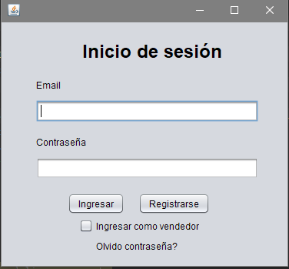

* En caso de no contar con credenciales deberá registrarse en el sistema proporcionando la información que se le es requerida.

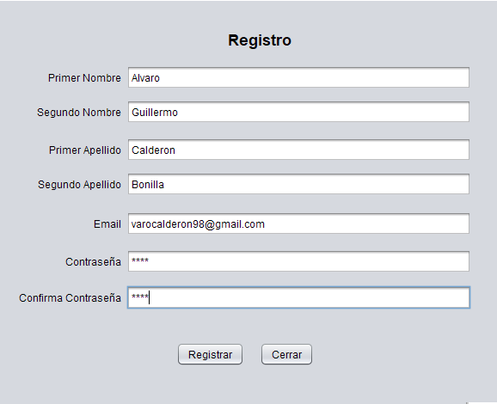

* Una vez dentro del perfil de usuario se nos presentarán distintas opciones entre ellas la de actualizar nuestros datos, cambiar la contraseña, hacer un nuevo pedido y cerrar sesión.

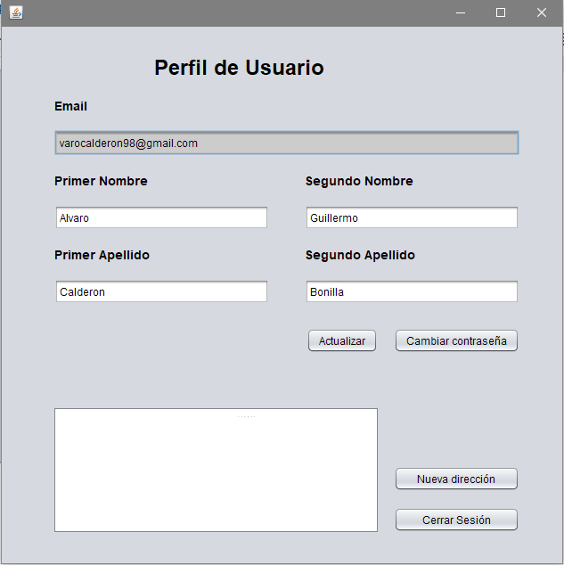

* Si queremos agregar una dirección deberemos elegir la opción correspondiente y dentro de esta se nos pedirá información para llenar desde el municipio, la dirección exacta, un punto de referencia hasta el número de teléfono. Una vez realizado esto podremos observar que nuestros datos se actualizan con la dirección agregada.

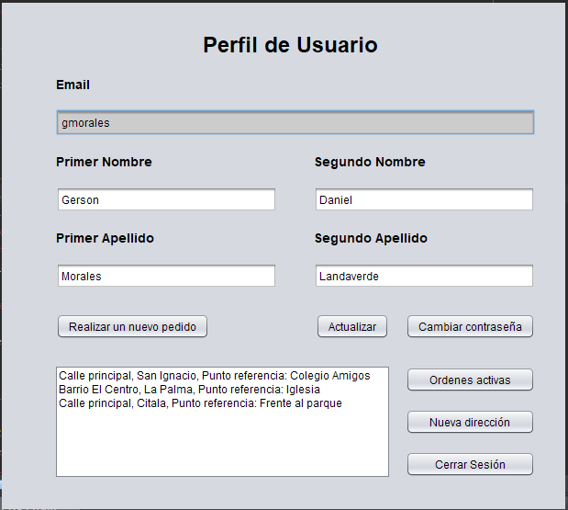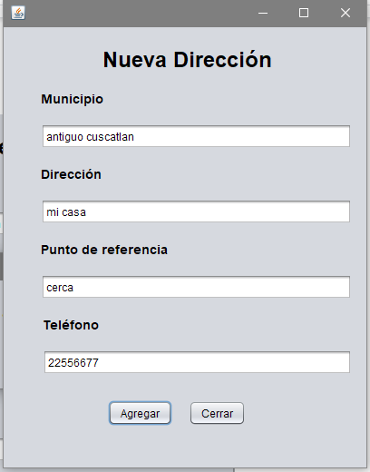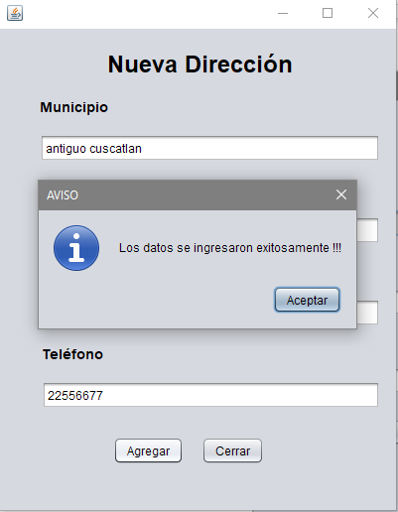

* Aquí también podremos actualizar nuestros datos de perfil por si al momento de registrarnos cometimos un error o simplemente si queremos cambiarlos.

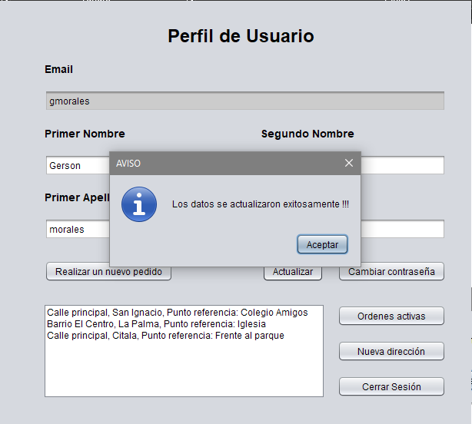

* Para hacer un cambio a la contraseña se elige la opción, se digita la contraseña actual y posteriormente la nueva seguida de la confirmación de la nueva contraseña.

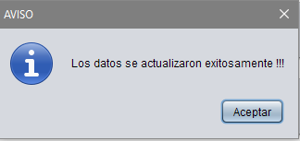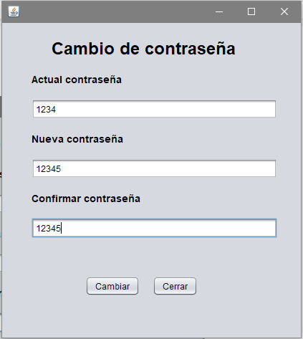

* En el perfil de usuario también podemos ingresar para ver el historial de ordenes y las ordenes activas, dentro de las ordenes podremos también ver el detalle de estas.

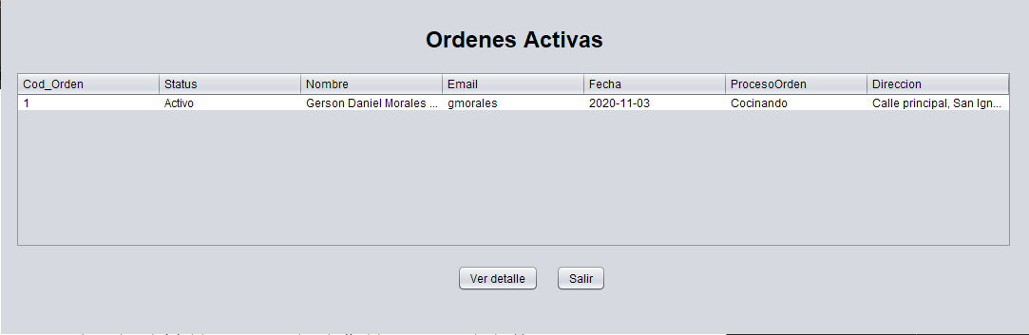

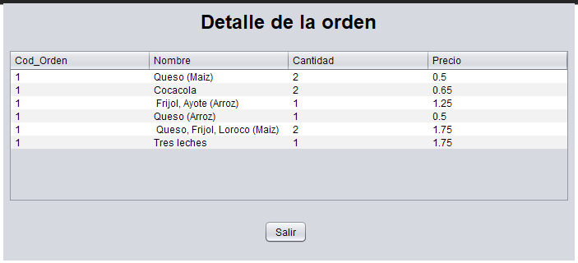

* Por último, pero no menos importante, dentro del perfil de usuario también podremos realizar nuevos pedidos mediante el botón de realizar nuevo pedido, el cual nos mostrara un menú en el cual podremos seleccionar los productos a ordenar ya sean pupusas tradicionales, bebidas, postres o también pupusas especiales desde sus respectivos menús seleccionables en la barra superior y pudiendo elegir las cantidades que queremos de cada producto. Y por último pudiendo revisar el pedido desde el carrito.

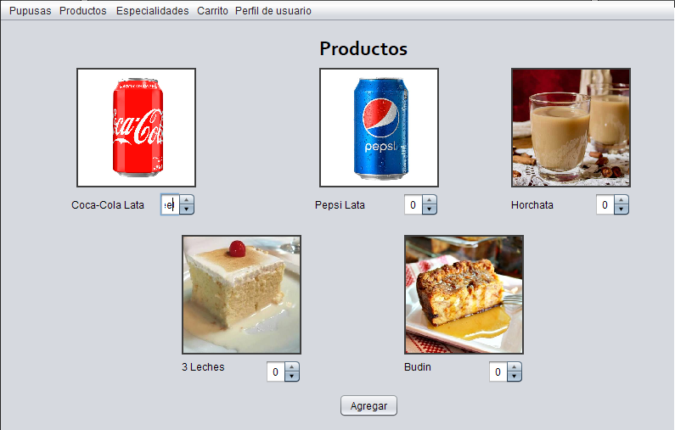

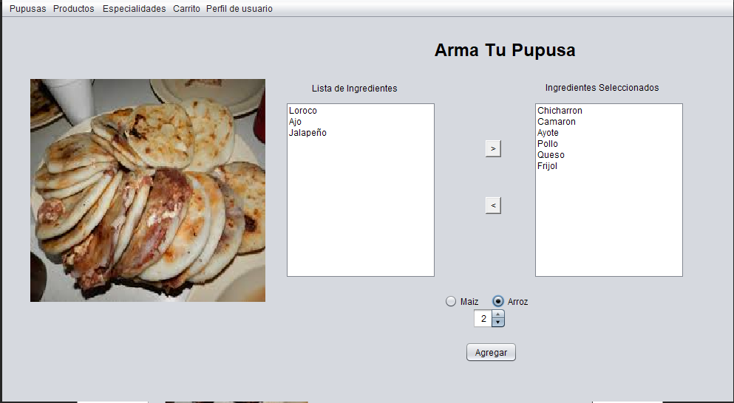

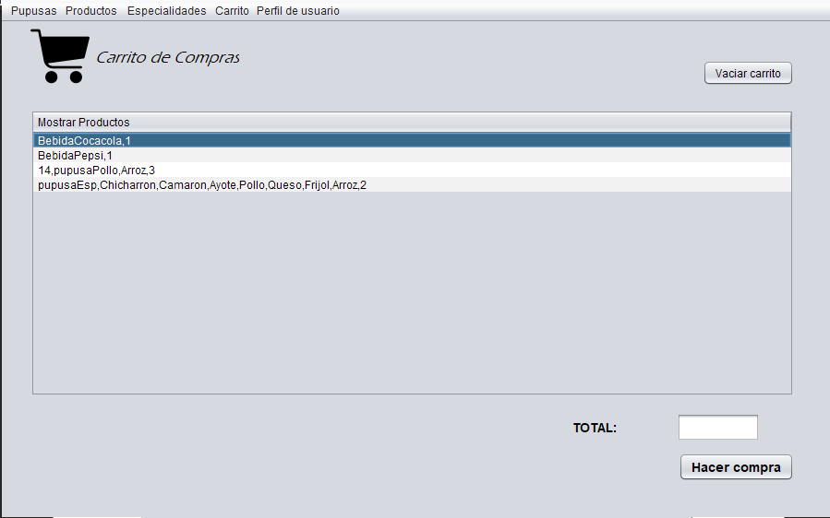

**Sesión de vendedor**

Para poder ingresar como vendedor antes de iniciar sesión se debe de marcar la casilla de ingresar como vendedor

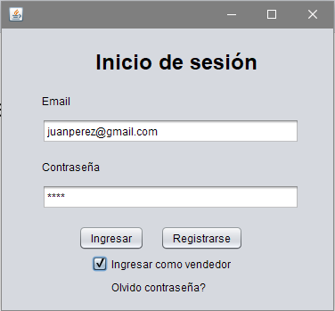

* Una vez iniciada la sesión se mostrará el operador de ordenes

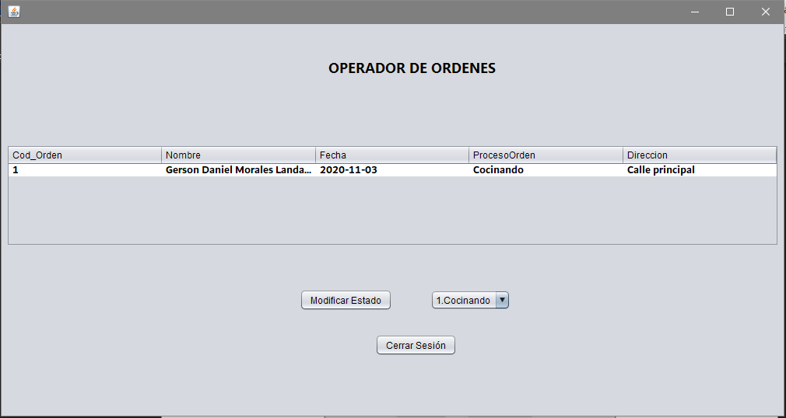

* Aquí se mostrarán las ordenes activas y podrá modificar el estado de las mismas y desde aquí mismo se podrá cerrar sesión.

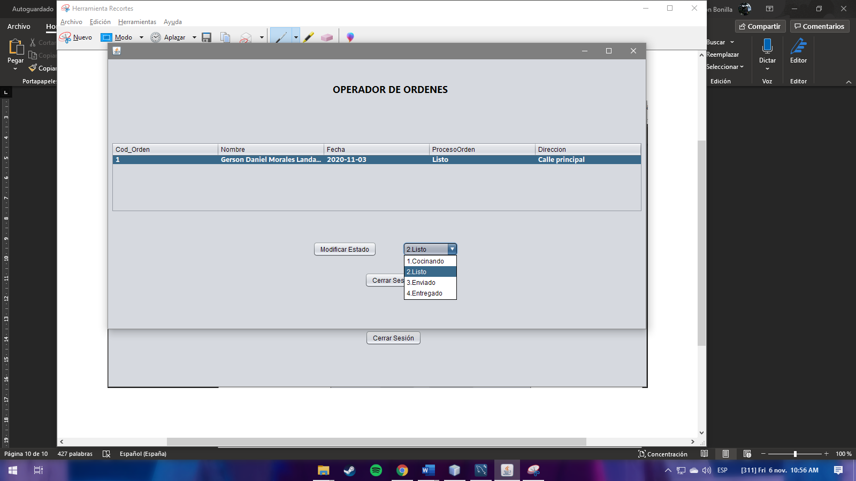



Esta obra está licenciada bajo la Licencia Creative Commons Atribución-CompartirIgual 4.0 Internacional. Para ver una copia de esta licencia, visite http://creativecommons.org/licenses/by-sa/4.0/ o envíe una carta a Creative Commons, PO Box 1866, Mountain View, CA 94042, USA.